**Juan Carlos Navidad García**

**Sistemas Operativos en Red**

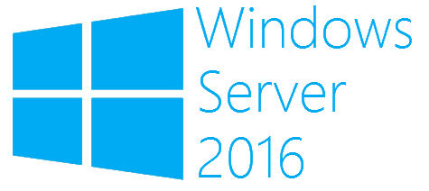

REQUISITOS DE INSTALACIÓN DE WINDOWS SERVER 2016

REQUISITOS DE INSTALACION DE WINDOWS SERVER 2016

1. **Define:**
   1. **Característica**: Función para el propio servidor.
   2. **Consola**: Archivo que permite personalizar el entorno de trabajo incluyendo aquellas herramientas más comunes en el trabajo diario del equipo.
   3. **ISE**: Entorno de scripting integrado de Windows PowerShell.
   4. **Logs**: Archivos que contienen registros que se producen en un equipo con SO Windows instalado.
   5. **MMC**: Microsoft Management Console. Herramientas que se emplean para la personalización de Windows.
   6. **MS_DOS**: Microsoft Disk Operating System. Principal sistema operativo de disco de Microsoft de las décadas de los ochenta y los noventa.
   7. **PowerShell**: Interfaz de consola diseñada para su uso por parte de administradores de sistemas, con el propósito de automatizar tareas o realizarlas de forma más controlada.
   8. **Rol**: Capacidad que se agrega al servidor para que los clientes de la red dispongan de un servicio que puedan aprovechar.
   9. **VDI**: Virtualbox Disk Image. Propio contenedor abierto de VirtualBox utilizado por defecto al crear una máquina virtual con Virtualbox.
   10. **Visor de eventos**: Herramienta que existe en todas las versiones de los SO de Windows y que permite llevar un control de todo lo que sucede en el sistema. Errores de hardware, software, instalación de programas, etc.
2. **Investiga los requisitos para la instalación de Windows server 16 para edición Datacenter standard**

Los requisitos mínimos son:

* **Procesador:** 1,4Ghz de 64 bits.
* **Memoria RAM:** 512 MB.
* **Espacio libre del disco:** 32 GB.
* **Red:** Adaptador Ethernet de al menos 1 gbps de velocidad.

1. **Identifica cual es la función de las siguientes características:** 
   1. **DEP y NX**: **Prevención de ejecución de datos (DEP) y No-Execute (NX).** Esta función trabaja con el procesador para ayudar a evitar ataques de desbordamiento de búfer bloqueando la ejecución de código de la memoria marcada como no ejecutar. También puede evitar el daño a la computadora a causa de virus y otras amenazas de seguridad.
   2. **VMX, SVM**: **VMX**. es la virtualización del procesador del equipo. Es decir, es la creación de una forma virtual de un recurso de computación para los procesadores Intel.

**SVM** es la virtualización del procesador del equipo. Es decir, es la creación de una forma virtual de un recurso de computación para los procesadores AMD.

* 1. **PAE**: **Physical Address Extension o Extensión de dirección física (PAE)**. Se refiere a una característica de los procesadores x86 que permite a los sistemas de 32 bits utilizar hasta 64 GB de memoria RAM. Es un requisito previo para NX.
  2. **SSE2: Single Instruction Multiple Data Extensions 2, se trata de un conjunto de instrucciones diseñado por Intel. Este ofrece programas de la lengua que necesitan para realizar operaciones sobre los datos almacenados en los registros de una CPU.**

1. **¿Qué tres de las características anteriores son necesarias para ejecutar Windows superior o igual que 8 de 32 bit?**

PAE, DEP/NX y SSE2.

1. **Investiga que otras características se necesitan para poder instalar Windows superiores o igual a 8 de 64 Bits**

También necesita compatibilidad con DEP, NX y SSE2, CX16, LAHF, SAHF y TPM 1.0, en Windows 11 se requiere TMP 2.0.

1. **Indica para que sirve Coreinfo**

**Coreinfo** es una utilidad de línea de comandos que muestra el mapeo entre procesadores lógicos y el procesador físico, zócalo… en resumen, toda la información del procesador.

PRACTICAS GUIADAS: Identificando características de la CPU: 32 o 64 bits

1. **¿Qué diferencia hay entre CPU de 32 y 64 bits?**

32 o 64 bits se refiere a la arquitectura o diseño del procesador. La diferencia más importante es que el procesador de 32 bits admite un máximo de 4 GB de RAM, mientras que el procesador de 64 bits soporta hasta 16 exabytes de RAM.

1. **Investiga cual es la variable de entorno que me indica si la CPU es de 32 o 64bit**

La variable de entorno que te devuelve la arquitectura del procesador es: **%processor_architecture%**

1. **Identifica si tu procesador es de 32 o 64 bit mediante comandos**
   1. **Desde CMD**

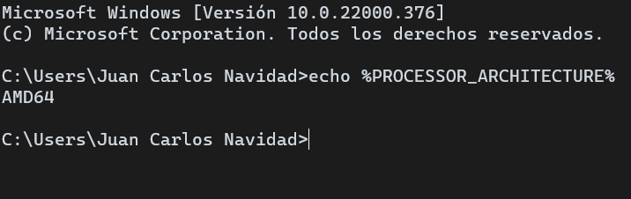

* 1. **Desde PowerShell: Para mostrar el valor de una variable de entorno, use la sintaxis siguiente: $Env:<variable-name>**

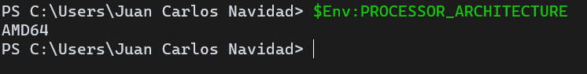

1. **Identifica si tu procesador es de 32 o 64 bit mediante entorno gráfico**
   1. **Windows/configuración/acerca de**

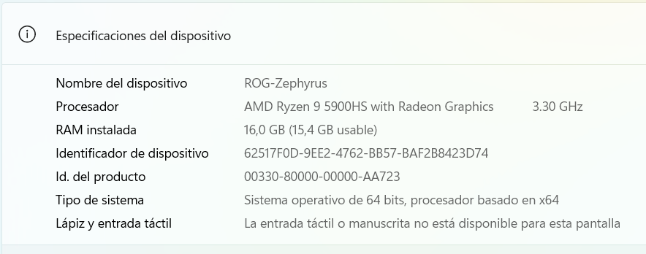

* 1. Ejecutando la aplicación para mostrar la información del sistema: msinfo32.exe (información del sistema)

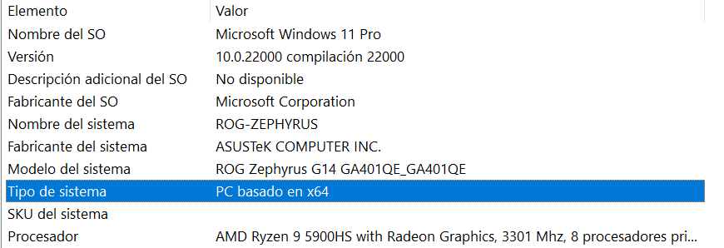

IDENTIFICANDO CARACTERISTICAS DEL SISTEMA: COREINFO

1. **Descarga coreinfo:** [**https://docs.microsoft.com/en-us/sysinternals/downloads/coreinfo**](https://docs.microsoft.com/en-us/sysinternals/downloads/coreinfo)
2. **Instalación:**

Creamos una carpeta y descomprimimos el coreinfo en ella:

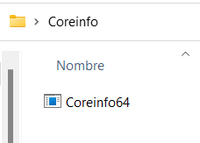

Abrimos el cmd y hacemos un cd hasta esta carpteta:

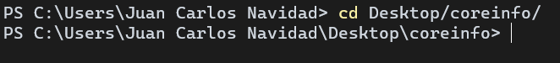

Por último, para cargar el coreinfo, escribimos, coreinfo o coreinfo64 según nuestra arquitectura:

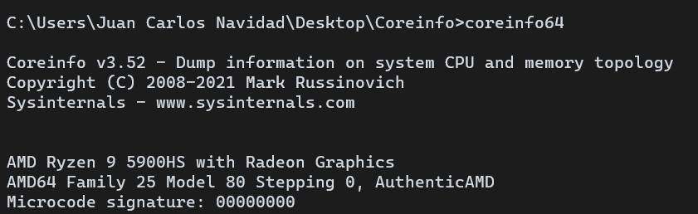

1. **Verifica Si soporta todas las características estudiadas anteriormente.**







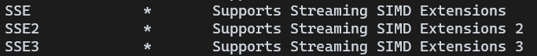

1. **Supuesto: Sabemos que el procesador de nuestro equipo soporta la característica del sistema NX pero al instalar Windows 10 nos da el siguiente error:** **Este equipo no puede ejecutar Windows 10: el procesador de este equipo no admite una característica crítica (NX). ¿Cómo se solucionaría el problema?**

**En el caso de que en la instalación nos aparezca ese error, puede ser por dos cosas, o porque realmente el procesador no tenga NX o que este esté desactivado en la BIOS.**

**Si es el segundo caso, se puede activar la característica desde la BIOS.**

IDENTIFICANDO CARACTERISTICAS DEL SISTEMA: DEP

1. **Usando la herramienta de línea de comandos Wmic:**
   1. **Ejecutar/cmd para verificar si esta activada la característica DEP**

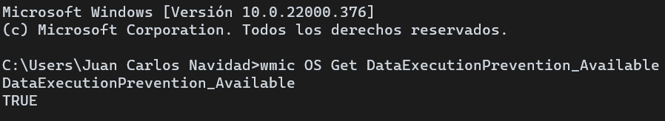

* 1. **Ejecutar/cmd para verificar en que nivel se esta ejecutando**



1. **Usando interfaz gráfica con la herramienta de comprobación instrumental de administración de Windows wbemtest:**
   1. **Identifica si esta activa la característica DEP**

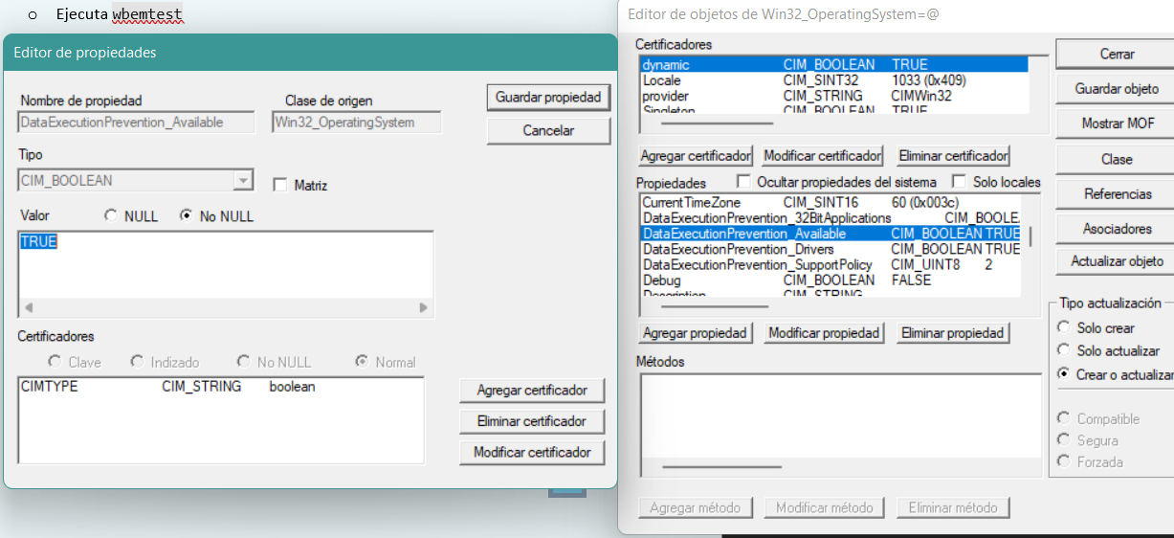

* 1. **Identifica el nivel (DataEjecutionPrevention_supportPolicy)**

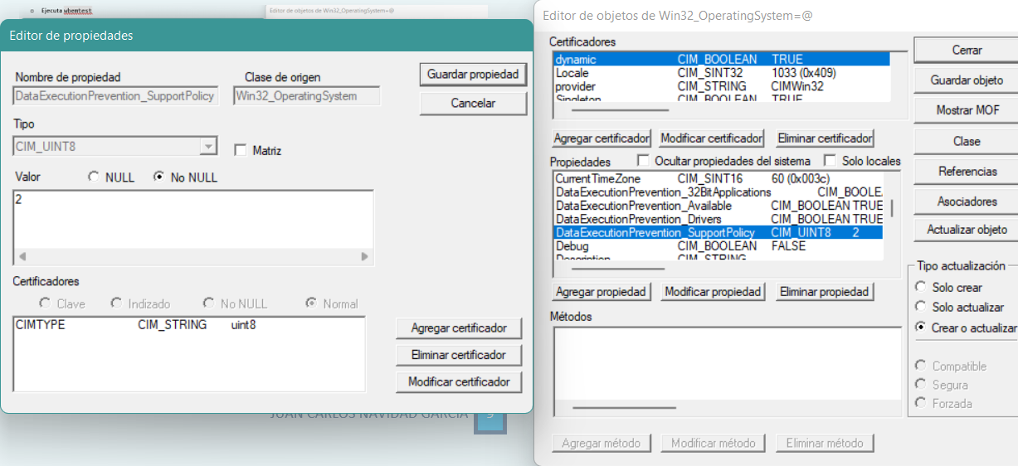

1. **Usando interfaz gráfica: propiedades avanzadas del sistema dentro de propiedades del sistema que se encuentra en**
   1. **Windows/configuración/ acerca de/ configuración avanzada del sistema**

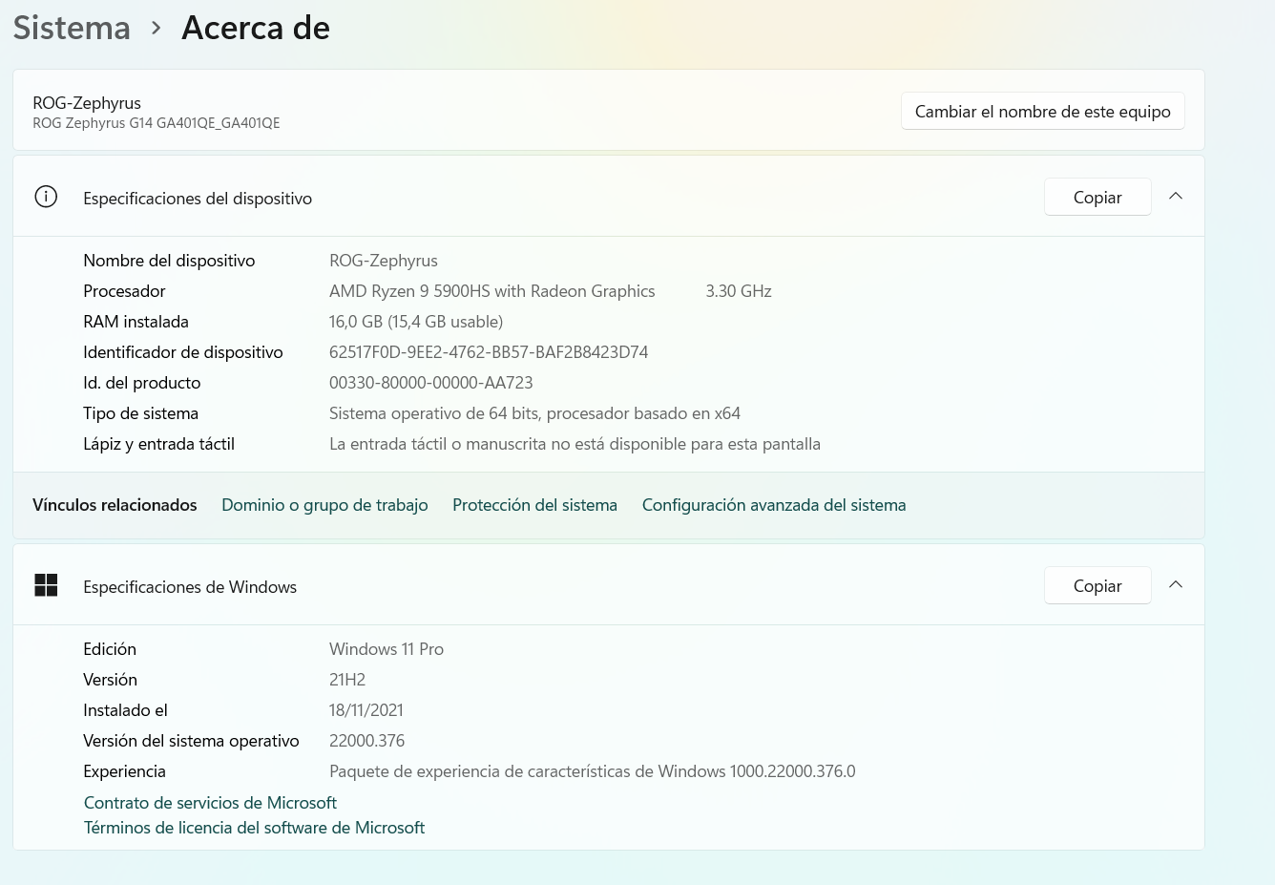

* 1. **Configuracion/prevencion de ejecución de datos(DEP)**

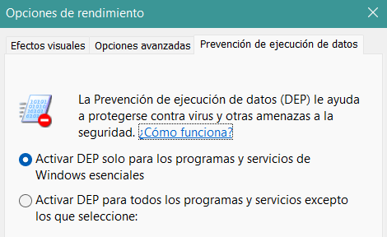

1. **Según el artículo:** [**https://expertogeek.com/configurar-o-deshabilitar-la-prevencion-de-ejecucion-de-datos-dep-en-windows/**](https://expertogeek.com/configurar-o-deshabilitar-la-prevencion-de-ejecucion-de-datos-dep-en-windows/)
   1. **¿Qué tipo de programas pueden entrar en conflicto con DEP?**

Programas antiguos de 32bits

* 1. **¿Como se podría corregir?**

Desactivando DEP

* 1. **¿Qué conclusión sacarías del artículo sobre DEP?**

En parte, a día de hoy con los antivirus que existen, no debería ser necesario, aparte de que tiene problemas de compatibilidad con el software de 32bits.

A su vez nos proporciona un poco más de seguridad en nuestros equipos, ya que en el caso de que el antivirus no detecte el código malicioso, DEP nos podría salvar.